**Newsletter periodica d’informazione**

|  |  |  |
| --- | --- | --- |
| loghino | **focus-immi** | **Newsletter ad uso esclusivamente interno e gratuito, riservata agli iscritti UIL** |
| **Anno XVI n. 11 del 4 aprile 2018** |

**Consultate** [**www.uil.it/immigrazione**](http://www.uil.it/immigrazione)

**Aggiornamento quotidiano sui temi di interesse di cittadini e lavoratori stranieri**

# 

**L’Italia secondo l’Eurobarometro**

|  |  |
| --- | --- |
| **Italiani al 46% euroscettici**  L’ultimo Eurobarometro sulle opinioni degli italiani appena diffuso dalla rappresentanza in Italia della Commissione Ue restituisce la fotografia di un Paese che guarda con diffidenza all’Europa, almeno a questa Europa e in qualche modo ribadisce quanto è uscito dalle urne lo scorso 4 marzo che hanno visto trionfare i partiti più critici con l’Europa: Lega e Movimento 5 Stelle. Gli italiani si avvicinano agli euroscettici inglesi Il 46% degli italiani pensa che il Paese potrebbe avere un futuro migliore se uscisse dall’Unione europea, è dell’opinione opposta il 43%. Un dato che cambia il risultato dello scorso sondaggio del maggio 2017 quando la maggioranza (anche allora relativa: il 45%) era contraria all’uscita. In Europa in media il 60% non vede benefici dall’uscita dalla Ue del proprio Paese, solo gli inglesi freschi di Brexit la pensano come in Italia (il 49%). «Lo scetticismo - spiega il rapporto - può in parte essere dovuto alla diffusa percezione che gli interessi del Paese non siano presi in sufficiente considerazione a Bruxelles». | **SOMMARIO**  Appuntamenti **pag. 2**  Europa distante per gli italiani **pag. 2**  Gli stranieri soprattutto ortodossi **pag. 3**  Giudice dei rifugiati **pag. 4**  Social learning x profughi **pag. 5**  Altro sgombero in via Vannina a Roma **pag. 6**  Minori stranieri, nuova circolare **pag. 7**  Esodo biblico dal Venezuela **pag. 8**  I 10 migliori articoli sull’immigrazione **pag. 10** |

## **A cura del Servizio Politiche Territoriali della Uil**

## **Dipartimento Politiche Migratorie**

## **Tel. 064753292 - 4744753 - Fax: 064744751**

## **Email:**[**polterritoriali2@uil.it**](mailto:polterritoriali2@uil.it)

**Dipartimento Politiche**

**Migratorie: impegni**

[](http://www.timeanddate.com/android/countdown/)

**Roma, 28 marzo 2018, ore 16, via del Velabro**

**Consiglio scientifico e strategico del CIR**

(Angela Scalzo)

**Brussels, 18 aprile 2018, ore 09**

**CES – Permanent Committee on mobility, migration**

(Giuseppe Casucci)

**Brussels, 19-20 aprile 2018**

**Advisory Committee on Free Movement of Workers**

(Giuseppe Casucci)

**Prima pagina**

**l’ultimo eurobarometro**

**Europa «distante»: per un italiano su due futuro migliore fuori dalla Ue**

Di Marzio Bartoloni http://www.ilsole24ore.com/

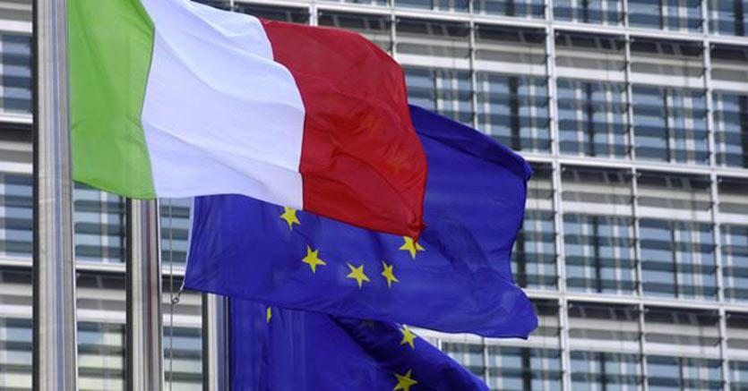Da euro entusiasti a euroscettici o quantomeno euro critici. Questa la parabola degli italiani nell’ultimo decennio con la maggioranza relativa (il 46%) che oggi si dice convinta che il Paese avrebbe un futuro migliore se uscisse dalla Ue. L’ultimo Eurobarometro sulle opinioni degli italiani appena diffuso dalla rappresentanza in Italia della Commissione Ue restituisce la fotografia di un Paese che guarda con diffidenza all’Europa, almeno a questa Europa e in qualche modo ribadisce quanto è uscito dalle urne lo scorso 4 marzo che hanno visto trionfare i partiti più critici con l’Europa: Lega e Movimento 5 Stelle. Gli italiani si avvicinano agli euroscettici inglesi Il 46% degli italiani pensa che il Paese potrebbe avere un futuro migliore se uscisse dall’Unione europea, è dell’opinione opposta il 43%. Un dato che cambia il risultato dello scorso sondaggio del maggio 2017 quando la maggioranza (anche allora relativa: il 45%) era contraria all’uscita. In Europa in media il 60% non vede benefici dall’uscita dalla Ue del proprio Paese, solo gli inglesi freschi di Brexit la pensano come in Italia (il 49%). «Lo scetticismo - spiega il rapporto - può in parte essere dovuto alla diffusa percezione che gli interessi del Paese non siano presi in sufficiente considerazione a Bruxelles». Lo pensa così il 57% degli intervistati, mentre il 59% del campione italiano definisce «distante» l’Unione europea. Più ottimismo se l’Europa cambia rotta Nell’Eurobarometro italiano ci sono però anche dati in controtendenza sul possibile futuro dell’Europa. Allo scetticismo fa da contraltare «un generale ottimismo sul futuro dell’Ue e il condiviso auspicio di un suo rafforzamento»: il 61% degli italiani, secondo il rapporto, vorrebbe infatti che più decisioni venissero prese a livello europeo, una percentuale superiore alla media Ue (55%). Inoltre la maggioranza relativa (il 48%) invoca rapidi progressi nel processo di costruzione dell’Unione europea. «Di fronte allo scetticismo nei confronti dell’Europa - spiega Beatrice Covassi, capo della Rappresentanza in Italia della Commissione europea - la sfida futura per le Istituzioni europee sarà portare l’Europa nelle case di tutti i cittadini e riuscire a spiegare in modo semplice come l’Europa ha migliorato la vita di tutti i giorni di noi cittadini». La maggioranza è favorevole all’euro L’attuale situazione economica in Italia desta preoccupazione (80%), ma guardando al futuro gli ottimisti (31%) superano i pessimisti (29%). Un altro dato in controtendenza è poi il lieve aumento dei favorevoli all’euro in Italia (da 58% a 59%, in Europa da 60% a 61%). Altra sorpresa è poi che contrariamente a quanto suggerito dalla campagna elettorale il 70% degli italiani dice che non si possono più rimandare misure per ridurre il debito pubblico del Paese. In ogni caso le principali sfide per l’Italia al momento sono: disoccupazione (42% in calo da maggio quando era il 49%), immigrazione (33% in calo dal 36%), situazione economica (22% dal 25%), tasse (16% dal 14%), pensioni (13% era 12%) e terrorismo (13% in calo dal 15%). In particolare sull’emergenza immigrazione, la maggioranza degli italiani (59%) diffida degli immigrati extra Ue, ma è favorevole a quelli provenienti da altri Paesi europei (49%).

Religioni: stranieri più numerosi sono i cristiano- ortodossi

Studio Ismu: seguono musulmani presenti soprattutto in Lombardia

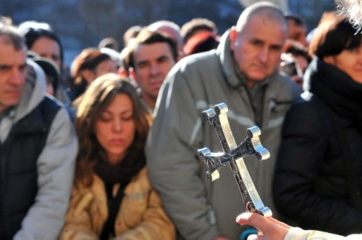 [***L o***](javascript:void(0))

(ANSA) – Milano, 27 marzo 2018 - E' di religione cristiano ortodossa la maggioranza degli stranieri presenti nel nostro Paese: al primo gennaio del 2017, secondo uno studio della Fondazione Ismu (Iniziative e studi sulla multietnicità) di Milano, erano un milione e 600mila (+0,7% rispetto al 2016). Più numerosi dei musulmani, che sono poco più di 1,4 milioni (-0,2% rispetto all'anno precedente), e dai cattolici (poco più di un milione, -0,1%). La regione in cui vivono più stranieri residenti di fede musulmana, minorenni inclusi, secondo lo studio, è la Lombardia: sono 360mila, pari ad oltre un quarto del totale degli islamici presenti in Italia. Al secondo posto troviamo l'Emilia Romagna con 178mila musulmani, al terzo il Veneto dove i musulmani sono 134mila, al quarto il Lazio con 120mila presenze appena davanti al Piemonte (117mila). Secondo lo studio dell'Ismu, inoltre, gli immigrati cattolici sono presenti soprattutto in Lombardia e secondariamente nel Lazio. La regione italiana in cui vivono più immigrati cattolici è la Lombardia, con 273mila presenze, seguita dal Lazio (153mila), dall'Emilia Romagna. (94mila), dalla Toscana (84mila), dal Veneto e dal Piemonte (76mila in entrambe le regioni). Passando alle religioni di minor importanza quantitativa, i buddisti stranieri sono stimati in 188mila (+3,5% rispetto al 1 gennaio 2016), i cristiani evangelisti in 124mila (+2,3%), gli induisti in 73mila (+0,8%), i sikh in 72mila (+0,9%), i cristiani copti in 19mila (+2,1%). Considerando anche cristiani di altre confessioni non comprese tra le principali (111mila in totale al 1 gennaio 2017, +3,8% rispetto ad inizio 2016), i cristiani (compresi i cattolici) stranieri residenti in Italia risultano in tutto 2,9 milioni, in aumento dello 0,6% nell'ultimo anno. Anche se non includono gli stranieri non iscritti in anagrafe le elaborazioni di Ismu "mettono in mostra che il panorama delle religioni professate dagli stranieri è variegato e sfata in particolare il pregiudizio secondo cui la maggior parte degli immigrati professa l'Islam".

**[](https://www.radioinblu.it/)Migranti, Manconi: “Lega-M5S non possono risolvere tutto con filo spinato”**

*Il presidente uscente Commissione diritti umani a InBlu, la radio della Cei: “Un conto è lanciare slogan che mobilitano la paura sociale e un altro è risolvere concretamente la questione”*

intervista di Chiara Placenti   
[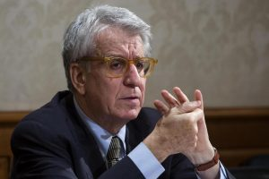](https://www.radioinblu.it/wp-content/uploads/sites/5/2017/12/luigi-manconi.jpg)[***L o***](javascript:void(0))

Roma 22 marzo 2018. “Davvero la Lega e M5S pensano che il fenomeno dell’immigrazione possa essere risolto col filo spinato ?”. Lo ha detto il presidente uscente della Commissione diritti umani del Senato, Luigi Manconi, in un’intervista a InBlu Radio, il network delle radio della Cei, in merito alla questione migranti.  
“Il nuovo orientamento politico e i soggetti usciti vincitori dal voto – ha sottolineato Manconi – che sembrano dominare la società nazionale italiana e la politica pensano davvero che l’ enorme questione dell’immigrazione possa essere risolta con le motovedette poste a difesa dei confini italiani o addirittura con le motovedette libiche destinate a portare i migranti in condizioni simili a quelle prossime alla morte ? Questa è la domanda. E allora quello che malamente è stato affrontato finora vediamo quanto e come saranno capaci di risolverlo i vincitori del voto del 4 marzo”.  
“Un conto – ha concluso Manconi – è stare all’opposizione un altro è governare. E un conto assai facile è lanciare slogan che mobilitano l’ansia collettiva e la paura sociale e un altro è affrontare concretamente quei problemi e risolverli. Ma per risolvere la questione non basta certo il filo spinato alle frontiere”.

**Società**

​**[](http://www.famigliacristiana.it/)**

**Quel giudice "alla rovescia" che scrive di rifugiati**

Incontro con Luciana Breggia, presidente della sezione specializzata per la protezione internazionale e l'immigrazione del Tribunale di Firenze. "Giro molto per le scuole e scrivo di quegli uomini ridotti in condizione di schiavi"

**By** [***Katia Fitermann***](http://www.famigliacristiana.it/autore/katia-fitermann.aspx)

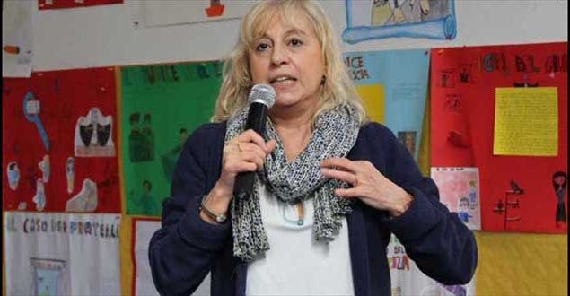

[***L o***](javascript:void(0)) **Firenze, 25 marzo 2018 - "Bisogna recuperare la fattualità della giustizia, che deve essere ‘’carnale’’, come dice l’ex presidente della Corte costituzionale, Paolo Grossi. Deve avere attenzione ai fatti concreti. Ha bisogno anche di emozione,** di comprensione profonda, insomma, ha bisogno di umanesimo per essere tale. Le leggi non sono rigide, ma si prestano ad un’interpretazione flessibile molto spesso. Oltre alle leggi, ci sono le fonti superiori, la Costituzione, le Carte dei diritti a livello europeo e internazionale che ci aiutano a scongiurare il pericolo della legge ingiusta. La Giustizia è sempre una meta da raggiungere con grande fatica. Una meta da perseguire sempre, ogni giorno, pur sapendo quanto sia difficile il suo raggiungimento.”  Sono parole del giudice del Tribunale di Firenze, **Luciana Breggia**, presidente della Sezione Specializzata per la protezione internazionale, l’immigrazione e la circolazione dei cittadini  dell’Unione europea, una delle 26 sezioni italiane istituite alla fine di luglio del 2017 e attive dal 18 agosto dello stesso anno in base al decreto legge n.13/17. Firenze è una delle città col più alto numero di rifugiato d'Italia.

**E' un magistrato piuttosto particolare, che viaggia tra le scuole italiane per parlare ai bambini di giustizia, ancor più che di legalità.** “La legalità viene richiamata ad ogni momento, da molti individui ed è una cosa buona, ma, ancor più che della legalità, dobbiamo parlare di giustizia. Mentre la prima è tema sempre e comunque gradito nelle discussioni, la giustizia, molto spesso, viene meno sollecitata, meno discussa, meno ricercata. Ma la legge è soltanto un vettore che dovrebbe condurre le persone alla giustizia. La meta finale è lei, la giustizia, intesa come bene comune. La legge o il diritto, che  è un  insieme di norme, è soltanto il perseguimento della giustizia”, spiega.

**Può succedere, però, continua il magistrato, che le leggi che costituiscono il diritto, non vadano proprio nella direzione della giustizia.** Ne è capitato nella storia umana. Le leggi razziali sono uno degli esempi più evidenti della discrasia tra diritto e giustizia. “Ai tempi del nazismo, i forni crematori dei campi di concentramento erano assolutamente legali, anche se, lo sappiamo bene, erano crudeli e rappresentavano l’essenza dell’ingiustizia”.

**Le sezioni specializzate sono nate in seguito del decreto legge n. 13 del 2017, chiamato anche decreto Minniti.** Tra gli  obiettivi c’era quello di velocizzare i ricorsi in materia di immigrazione, ma la realtà dei fatti è molto diversa. Nel solo Tribunale di Firenze  ci sono ad oggi circa 5.400 ricorsi in pendenza da parte dei richiedenti asilo,  in seguito ai dinieghi della richiesta di protezione internazionale o umanitaria dalla Commissione Territoriale, primo organismo di vaglio delle domande di asilo. Una situazione non certo facile da portare avanti con mezzi ancora scarsi per il pieno svolgimento del lavoro della magistratura.

**Una differenza di vedute  troppo grande tra la prima e la seconda valutazione. Ma tra una e l’altra spesso trascorrono anni, prima che il richiedente asilo possa avere una definizione della sua condizione giuridica.** Il decreto legge esclude, inoltre, il secondo grado di giudizio (l’appello) per il richiedente asilo e rischia di compromettere anche il suo diritto al contraddittorio, ossia che il richiedente asilo possa presentarsi davanti a un giudice in sede di udienza per spiegare le proprie motivazioni. In tal caso, verrebbe a meno la “questione umana”, essendo la presenza dello  straniero sostituita da una registrazione eseguita prima, in sede di commissione.

**Il limbo nel quale vivono queste persone, all’interno delle strutture chiamate CAS, centro di accoglienza straordinaria, è fatto di insicurezza non soltanto per loro stessi, per le loro condizioni sociali e giuridiche,** ma molto spesso per quella dei loro familiari, figli, moglie, marito, genitori, rimasti nel Paese di origine e sottoposti spesso a gli stessi rischi di coloro che hanno varcato i confini, fuggendo da una situazione disumana e degradante. Ci sono  casi di richiedenti asilo che sono letteralmente impazziti durante la lunga attesa, anche a causa delle gravi situazioni dei familiari rimasti in loco. Storie di vite spezzate, di famiglie distrutte. Storie di enorme sofferenza.

**Nelle parole della dottoressa Breggia si legge la preoccupazione  di potenziare al massimo la macchina giurisdizionale: “Dietro a quelle ‘’pratiche’’, quei fascicoli, c’è la storia umana del nostro** tempo. Non sono numeri, ma persone e spesso dietro a queste persone ci sono altre persone in bilico, in pericolo”, aggiunge.

**Per meglio rielaborare dentro di sé il difficile lavoro che deve fare un magistrato del mondo che le passa sotto gli occhi,** questo magistrato specailizzato in diritti umani scrive. Scrive libri. Libri per adulti, ma anche per bambini: “Non avevo mai visto prima, in vita mia, un uomo ridotto alla condizione di schiavo. Sono cose forti, che ci devono interrogare. Ascoltare quella persona che mi raccontava la sua storia di individuo ridotto a merce, venduto da uno all’altro come se non fosse lui un uomo, mi ha molto colpito. Le storie che sento sono sempre più difficili da ascoltare e non possono lasciarmi indifferente, anzi, mi interrogano.”

“Parole con Etty” è uno dei libri che ha scritto. Etty, una delle vittime innocenti di una legge del tutto ingiusta, le leggi razziali messe in atto durante il nazismo, fascismo, in  Europa e  che ha portato alla morte oltre sei milioni di individui durante la seconda Guerra Mondiale. Ma oltre a questo c’è anche “Il giudice alla rovescia”, un libro per invogliare piccoli e grandi ad intraprendere la marcia verso la giustizia, strada indispensabile alla ricerca della pace. La trama è semplice. Un giudice arriva in un piccolo Comune dove gli abitanti litigano di continuo. Gli viene chiesto di restare per aiutarli, e il giudice comincia a esaminare i casi offrendo sempre sentenze imprevedibili: il suo insolito punto di vista rovescerà i vecchi schemi e aiuterà gli abitanti a cercare soluzioni che accontentino tutti.

**Dal colloquio con questo giudice, donna vitale e piena di umiltà davanti alle questioni umane, emerge un forte senso di responsabilità verso la società e di speranza, non soltanto per il suo impegno alla ricerca** della giustizia, in qualità di magistrato, ma anche per la dedizione ai piccoli, ai bambini, nel tentativo non soltanto di insegnare loro la difficile e complessa strada della giustizia, bene comune, ma per quel che lei definisce “imparare dai bambini la semplicità ad individuare l’evidenza della necessità di stare bene con gli altri.”

**Social learning per i rifugiati, l’Onu premia Work Wide Women**

La startup italiana tutta al femminile ha sviluppato Foreign Sisters, un progetto di inclusione e alfabetizzazione digitale rivolto alle donne richiedenti asilo o rifugiate.

Di F. Me

**[](http://ischool.startupitalia.eu/wp-content/uploads/sites/8/2016/04/ele.jpg)**[***L o***](javascript:void(0))

<https://www.corrierecomunicazioni.it//>) Roma, 22 marzo 2018) Social learning sviluppato dalle donne per le donne rifugiate premiato dall’Onu. La startup tutta al femminile Work Wide Women, prima piattaforma di social learning dedicata alla formazione delle donne sulle nuove tecnologie e i mestieri del web, ha ricevuto l’importante riconoscimento ‘Welcome. Working for Refugee Integration’, col quale l’Unhcr premia annualmente le aziende che favoriscono il processo d’integrazione dei rifugiati in Italia.

La società, guidata da Linda Serra, ha sviluppato nel 2017 Foreign Sisters, un progetto di inclusione digitale rivolto alle fasce deboli della società, in particolare alle donne richiedenti asilo o rifugiate.

L’iniziativa, nata con l’obiettivo di fornire le competenze digitali di base per permettere alle donne di capire come orientarsi nel mondo del lavoro, ha coinvolto 30 donne di varie nazionalità (rifugiate o richiedenti asilo) che hanno seguito il corso di alfabetizzazione digitale di 40 ore: Durante il corso hanno potuto apprendere strumenti fondamentali come l’utilizzo della posta elettronica, di Skype, Maps, del traduttore online, e hanno imparato come creare un profilo Linkedin e come scrivere un cv online.

Il corso, in italiano e inglese, con le docenze curate da Work Wide Women insieme a Google Italia, si è svolto a Bologna presso la sede dell’acceleratore Tim WCap, con la collaborazione della cooperativa Lai-Momo, che si è occupata del recruiting, e di Synergie Italia, con la sua lunga esperienza in human resources. Foreign *Sisters* è stato realizzato anche grazie al supporto dell’Ambasciata degli Stati Uniti in Italia, che da anni sostiene i progetti di integrazione rivolti alle donne rifugiate e immigrate. “Questo è un riconoscimento davvero prezioso per Work Wide Women e per il network di partner che ha scelto di sposare il progetto Foreign Sisters, mettendo a disposizione le proprie competenze per favorire l’inserimento sociale e lavorativo delle donne rifugiate o richiedenti asilo.” commenta Linda Serra, CEO e co-founder di Work Wide Women. La certificazione “Welcome. Working for Refugee Integration” è un progetto dell’Unhcr, sostenuto da Ministero del Lavoro, Ministero degli Interni e Confindustria, che prevede l’assegnazione annuale di un prestigioso logo attestante l’impegno dell’impresa nell’aver contribuito, secondo le proprie possibilità, all’inserimento lavorativo e sociale dei beneficiari di protezione internazionale.

**Corte dei conti: nel 2016 spesi 1,7 miliardi di euro per l’accoglienza, la UE ha contribuito solo per il 2,7%**

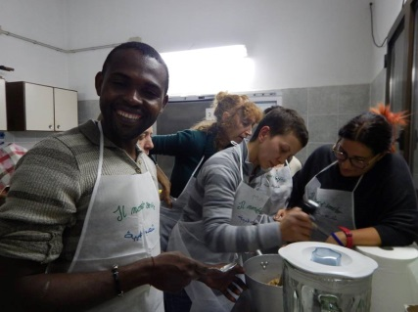[***L o***](javascript:void(0))

Roma, 21 marzo 2018. L’ufficio Stampa della Corte dei Conti ha rilasciato ieri un comunicato relativo allo stato del sistema di accoglienza pubblico per immigrati e richiedenti asilo nel periodo 2013 - 2016 in Italia. Ecco il testo del comunicato ed il documento della Corte (delibera) in allegato. **La “prima accoglienza” degli immigrati: la gestione del Fondo nazionale per le politiche e i servizi dell’asilo (2013-2016).** Per l’accoglienza degli immigrati sul territorio italiano, nel 2016, il Fondo nazionale per le politiche e i servizi dell’asilo, gestito dal Ministero dell’interno, senza includere i costi c.d. “indiretti”, ha registrato impegni finanziari per complessivi 1,7 miliardi di euro. Anche l'Unione europea, per la stessa annualità, ha contribuito con finanziamenti per 46,8 milioni di euro che rappresentano soltanto il 2,7 per cento rispetto all’onere gravato sul bilancio dello Stato. A ciò deve aggiungersi che per il Paese il costo delle mancate ricollocazioni di migranti negli altri stati europei, alla data del 15 ottobre 2017, ammonta a non meno di 762,5 milioni.  Con il fenomeno dell’immigrazione dai Paesi extra Ue nell’ultimo quadriennio, il Ministero dell’interno è stato impegnato a gestire quasi la metà (297.646) di tutte le richieste di asilo presentate negli ultimi venticinque anni (complessivamente, dal 1990 ad oggi sono state presentate 641.320 domande).  Nel 2016, 123.600 persone hanno presentato domanda di asilo e quelle esaminate dalle apposite commissioni sono state 91.102: di esse, circa il 56 per cento, provenienti da “migranti economici”, è stato respinto ed il 4 per cento ha riguardato soggetti resisi irreperibili. Delle domande accolte (36.660), solo il 13 per cento ha avuto come esito il riconoscimento dello *status* di rifugiato, mentre il 35 per cento ha riguardato soggetti cui è stata riconosciuta una protezione sussidiaria ed il 52 per cento una protezione umanitaria. La maggior parte delle regioni (dieci), per il 2015, ha registrato costi che sono da ricomprendersi in un *range* che va dai 30 ai 35 euro *pro capite e pro die*.   
Corte dei conti   
Ufficio stampa

[Testo della Delibera n. 3/2018/G e documenti allegati (PDF,2.37MB)](http://www.corteconti.it/export/sites/portalecdc/_documenti/controllo/sez_centrale_controllo_amm_stato/2018/delibera_3_2018_g.pdf)

Sgombero in via di Vannina: centinaia di migranti trasferiti in questura, si rischia nuova emergenza

Nuovo sgombero in via di Vannina, dove in un palazzo occupato vivono oltre cento persone, per lo più migranti trasferiti negli uffici della questura. Si rischia una nuova emergenza umanitaria come accaduto la scorsa estate.

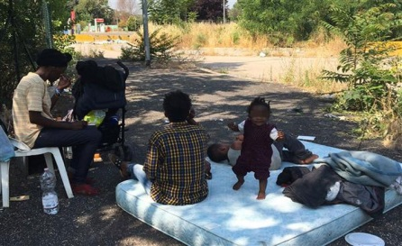[***L o***](javascript:void(0))

(<https://youmedia.fanpage.it/>) Roma, 21 marzo 2018 - Le forze dell'ordine sono intervenute questa mattina al civico 78 di via di Vannina dove, in uno stabile occupato e attorno ad una vera e propria discarica a cielo aperto, vivono centinaia di persone in condizioni drammatiche. Da quanto si apprende da attivisti e operatori umanitari, circa cento migranti sono stati prelevati e trasferiti nei vicini locali della questura in via di Tor Cervara. La zona è tutt'ora presidiata da un ingente spiegamento di forze dell'ordine. La polizia era già intervenuta in via di Vannina la scorsa estate, quando lo sgombero del palazzo aveva provocato una vera e propria emergenza umanitaria denunciata anche da Medici Senza Frontiere. Dopo quel primo sgombero l'edificio è stato poi rioccupato. Quello di via di Vannina è solo uno dei veri e propri slum nati ai bordi della città. Occupazioni informali dove vivono in tutto migliaia di persone, migranti e italiani, soprattutto sull'asse della Tiburtina, dove situazioni simili le ritroviamo nello scheletro dell'ex fabbrica di Penicillina e in via Costi. Insediamenti senza servizi e sostegno istituzionali, dove gli unici a intervenire sono associazioni e organizzazioni umanitarie. "In questi mesi nessun intervento da parte delle istituzioni è stato effettuato. Né il Comune né Municipio si sono degnati di mettere in campo delle azioni per aiutare gli uomini e le donne lì presenti, non è stato effettuato neanche un censimento. – denuncia l'associazione Alter Ego, che quotidianamente si reca in via Vannina – Oggi arriva l'ennesimo sgombero. A conferma che, ancora una volta, si trattano problematiche sociali come mere questioni di ordine pubblico".

**Legislazione**

# Circolare n. 40356 del 27 febbraio 2018 Ministero dio Grazia e Giustizia

**Minori stranieri non accompagnati - istituzione presso i Tribunali per i minorenni del registro delle tutele dei minori**

**(da** [**www.immigrazione,biz**](http://www.immigrazione,biz)**)**

# https://media.internazionale.it/images/2017/03/29/135588-md.jpgMinistero dio Grazia e Giustizia

La l[egge 7 aprile 2017, n. 47](http://www.immigrazione.biz/legge.php?id=958) ha introdotto disposizioni in materia di misure di protezione dei minori stranieri non accompagnati modificando, tra l’altro, il d.lgs. [n. 142 del 2015](http://www.immigrazione.biz/legge.php?id=810). Successivamente, il d.lgs. [22 dicembre 2017](http://www.immigrazione.biz/legge.php?id=976), n. 220 (pubblicato nella Gazzetta Ufficiale 16 gennaio 2018, n. 12) ha introdotto disposizioni integrative e correttive del cennato decreto legislativo 18 agosto 2015, n. 142 (cd. “correttivo”). Per quanto qui di interesse, tale ultima decretazione ha sostituito il disposto dell’art. 19, comma 5, del d.lgs. n. 142 del 2015, realizzando un trasferimento di competenza giurisdizionale dal giudice ordinario – in persona del giudice tutelare – al giudice minorile: il Tribunale per i minorenni, in particolare, è dunque divenuto l’autorità giudiziaria competente per l’apertura e la gestione delle tutele aperte in favore dei minori non accompagnati (articolo 2, comma 1, lettera b), e comma 2 del d.lgs. n. 220 del 2017). Il “correttivo” (d.lgs. n. 220 del 2017), tuttavia, nulla ha espressamente previsto quanto all’attività di registrazione delle tutele aperte in favore dei minori dall’ufficio minorile. Giova al riguardo ricordare che la legge 2 dicembre 1991, n. 399 ha “delegificato” le norme concernenti i registri che devono essere tenuti presso gli uffici giudiziari.   
Il regolamento sulla tenuta dei registri presso gli uffici giudiziari (d.m. 27 marzo 2000, n. 264) prevede che i registri de quibus siano tipici (quelli previsti da codici, leggi speciali, regolamenti: v. art. 1, comma 1, lett. a)) e il «registro delle tutele dei minori» è espressamente previsto dall’art. 13, comma 1, n. 32.   
Ai sensi dell’art. 47 disp att. c.c., «presso l’ufficio del giudice tutelare sono tenuti un registro delle tutele dei minori e degli interdetti, un registro delle curatele dei minori emancipati e degli inabilitati ed un registro delle amministrazioni di sostegno» (norma così modificata dalla legge 9 gennaio 2004 n. 6). Presso il giudice tutelare è, quindi, espressamente istituito un apposito registro delle tutele dei minori (richiamato dal d.m. 27 marzo 2000, n. 264). Come detto, in occasione del trasferimento al Tribunale per i minorenni della competenza sulle tutele dei minori non accompagnati, il Legislatore non ha però previsto l’istituzione di registro di cancelleria ad hoc presso il Tribunale per i minorenni. Al riguardo deve ricordarsi che, ai sensi del nuovo art. 19, comma 5, d.lgs. n. 142 del 2015, l’autorità di pubblica sicurezza dà immediata comunicazione della presenza di un minore non accompagnato al Procuratore della Repubblica presso il Tribunale per i minorenni e al Tribunale per i minorenni «per l’apertura della tutela e la nomina del tutore ai sensi degli articoli 343 e seguenti del codice civile e delle relative disposizioni di attuazione del medesimo codice, in quanto compatibili». Le disposizioni di attuazione del codice civile sono dunque richiamate come applicabili, in quanto compatibili, e tra tali disposizioni vi è anche quella del citato art. 47 disp. att. c.c. A questa conclusione si perviene non solo sulla base della norma di rinvio di cui si è detto, ma anche valorizzando la finalità del “correttivo”, che è quella di trasferire all’ufficio minorile la gestione delle tutele dei minori non accompagnati, realizzando un sistema giuridico equivalente a quello garantito, per il passato, dal giudice tutelare. L’equivalenza di garanzie si traduce in una equivalenza di “servizio” che, di fatto, sarebbe carente in assenza di un registro pubblico tenuto dall’ufficio giudiziario. Vi è anche da dire che il richiamo alle disposizioni di attuazione non avrebbe altrimenti senso se non fosse inteso come rinvio a tutte le norme ivi previste, che danno una ossatura all’istituto della tutela del minore. Che il registro delle tutele, ex art. 47 disp. att. c.c., si applichi anche al Tribunale per i minorenni è evidenziato anche nella relazione allo schema del citato decreto legislativo, nel quale si legge che: “le novelle introdotte non prevedono norme speciali sulla tutela da parte del tribunale dei minorenni, in quanto resta fermo il rinvio alle disposizioni contenute negli articoli 343 e seguenti del codice civile (libro primo- titolo X - Capo I - Della tutela dei minori). Tuttavia si specifica che tali disposizioni si applicano «in quanto compatibili»: tale precisazione appare conseguente al fatto che le citate norme del codice fanno testuale riferimento alla competenza del tribunale ordinario (giudice tutelare)”. A medesime conclusioni è inoltre pervenuta la Direzione generale per i sistemi informativi automatizzati che, per quanto di competenza, ha implementato il registro informatico delle tutele dei minori ex art. 47 disp. att. c.c. nell’ambito del sistema SIGMA civile, ed è in procinto di diramare le proprie istruzioni sulla tenuta del registro sopra indicato. A quanto fin qui esposto preme soltanto aggiungere che, essendo il d.lgs. n. 220 del 2017 entrato in vigore in data 31 gennaio 2018, e prevedendo l’art. 4, comma 2, che “le disposizioni di cui all’articolo 2, comma 1, lettera b), e comma 2, si applicano in relazione alle comunicazioni effettuate dopo il trentesimo giorno dalla data di entrata in vigore del presente decreto”, il registro delle tutele dei minori dovrà essere operativo con decorrenza dal prossimo 2 marzo 2018.  
Si invitano gli Uffici in indirizzo a dare pronta esecuzione a quanto di competenza.

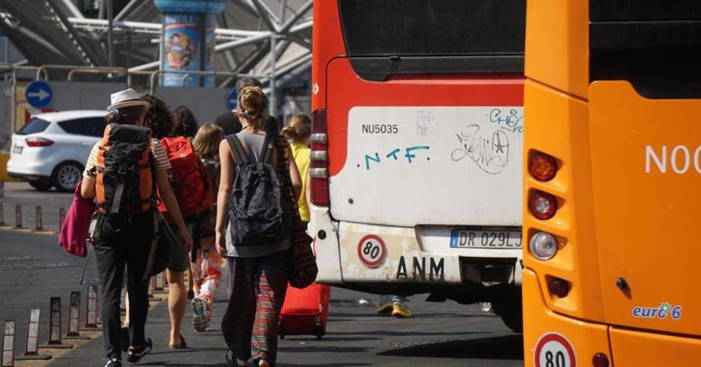

**Dall’Europa**

# ‘Un esodo biblico’: la crisi in Venezuela si sta espandendo oltreconfine. Viaggio nell’epicentro della migrazione

[Christopher Woody](https://it.businessinsider.com/author/christopher-woody/) <https://it.businessinsider.com/>

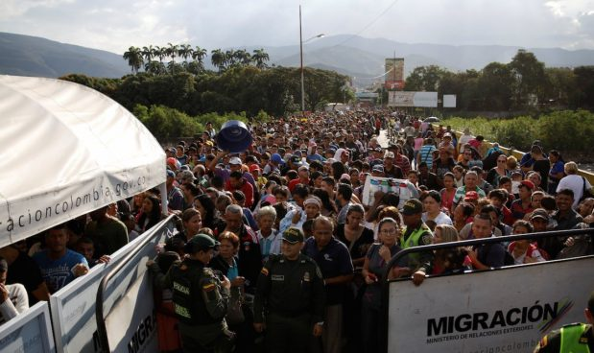[***L o***](javascript:void(0))Il protrarsi della **crisi politica, sociale ed economica** **in Venezuela** [ha provocato uno **spostamento in massa della popolazione**](http://www.businessinsider.com/venezuelan-migration-creating-humanitarian-problems-in-other-countries-2018-2)**.** I venezuelani sono **fuggiti**negli Stati confinanti e in giro per il mondo, fino in [Cile](http://www.businessinsider.com/venezuela-migration-economic-political-crisis-2016-11) e [Spagna](http://www.businessinsider.com/venezuela-protest-driving-migration-changing-demographics-and-politics-2017-7). La **Colombia, che condivide un confine di 2.253** chilometri con il Venezuela, **è diventata il punto nevralgico della migrazione**. Ed è soprattutto la città di confine di Cucuta a sostenere l’impatto. [Adam Isacson](https://www.wola.org/people/adam-isacson/), direttore per la Supervisione della Difesa in America Latina al Washington Office, [ha trascorso lo scorso febbraio in Colombia](https://adamisacson.com/going-to-colombia-for-the-next-4-weeks/), fermandosi nelle provincie di Norte de Santander e Arauca al confine orientale, e di Putumayo al confine meridionale, visitando anche Cucuta.

Nell’intervista che segue, modificata per ragioni di lunghezza e di chiarezza, ha rivelato ciò che ha visto sul fronte dell’esodo venezuelano.

[**Da quello che ha scritto**](https://adamisacson.com/a-full-on-exodus/)**, la situazione a Cucuta sembra abbastanza grave. Che impressioni ha tratto dalla sua visita?**

Avevo visto le **statistiche secondo cui circa 600mila persone hanno attraversato il confine nella seconda metà del 2017,** e probabilmente **una quantità simile lo ha fatto illegalmente.** Sono stato in quella zona di frontiera nel 2016, quando [il presidente venezuelano Nicolas] Maduro aveva chiuso il confine, e non c’era niente. Questa volta, invece, è impressionante — non mi aspettavo che fosse come nelle descrizioni delle notizie più allarmiste, ma era proprio così.

La prima cosa che si nota quando ci si avvicina al ponte sono una cinquantina di uomini muniti di carrelli pronti a trasportare valigie in cambio di una mancia, in un’**atmosfera quasi da circo. Migliaia di persone che vagano**, e una coda lunghissima fino all’ufficio immigrazione di Migracion Colombia. Poi c’è questo mucchio di persone dall’aspetto esausto, sedute lì attorno con i propri bagagli. Qualcuno che li carica sui taxi, altri che non si capisce cosa aspettano ma che se ne stanno seduti in giro. Il tutto è molto caotico. La polizia faceva quello che poteva, ma **le autorità sono state sopraffatte.**

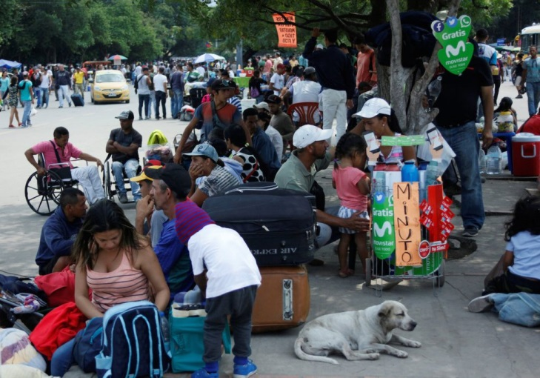**Venezuelani in fila al confine tra Venezuela e Colombia, a Cucuta, Colombia, 21 febbraio 2018. REUTERS/Carlos Eduardo Ramirez**

# I 10 migliori articoli su rifugiati e immigrazione

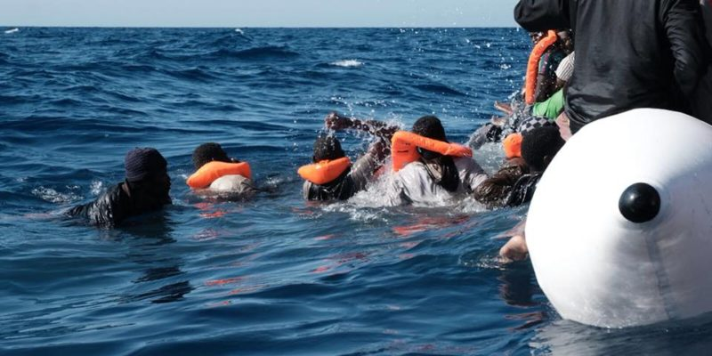[***L o***](javascript:void(0)) 27 marzo 2018 (<http://openmigration.org/>) La nave dell’organizzazione Proactiva Open Arms è sotto sequestro nel porto di Pozzallo: tre membri dell’ong spagnola sono accusati di favoreggiamento all’immigrazione clandestina. In Francia poi, dove la guida alpina Benoit Ducois, ha soccorso una donna incinta a quasi duemila metri e ora rischia 5 anni di carcere. Ancora in Italia, a Roma, dove l’insediamento di Via Vannina - riparo per molti rifugiati privi di un ricovero - è stato nuovamente sgombrato, e a Venezia, dove un protocollo tra Tribunale e ordine degli avvocati sta facendo molto discutere.

### 1. Sequestro Open Arms: molti dubbi sulle accuse

È stata una settimana in cui studiare molto bene i presupposti giuridici del sequestro della nave di Proactiva Open Arms e la ricostruzione dei relativi avvenimenti in mare – lo abbiamo fatto su Open Migration con [questo approfondimento a sei mani](http://openmigration.org/analisi/su-cosa-si-basano-le-accuse-alla-nave-di-soccorso-open-arms/). Sulla questione dell’inesistente Sar libica ha scritto anche [Famiglia Cristiana](http://www.famigliacristiana.it/articolo/il-grande-inganno-delle-accuse-a-open-arms-non-esistono-acque-sar-libiche.aspx), mentre [Annalisa Camilli ha trattato per Internazionale](https://www.internazionale.it/bloc-notes/annalisa-camilli/2018/03/22/proactiva-open-arms-sequestro-diritto-internazionale) il tema della dubbia possibilità di sbarcare migranti a Malta (cosa che non accade da dieci anni). Anche Human Rights Watch [ha ricostruito la vicenda sul suo sito](https://www.hrw.org/news/2018/03/19/italy-migrant-rescue-ship-impounded). Alessandro Simoni, professore di sistemi giuridici comparati dell’Università di Firenze, [avanza grosse perplessità sulle accuse rivolte a Open Arms](http://www.famigliacristiana.it/articolo/il-presidente-di-open-arms-stare-alto-mare-non-e-come-dietro-una-scrivania-solo-li-riconosci-il-pericolo.aspx). Intanto Riccardo Gatti, capo missione di Open Arms, dichiara: “[rifaremmo tutto quello che abbiamo fatto](http://www.vita.it/it/article/2018/03/21/sequestro-open-arms-il-capomissione-rifaremmo-quello-che-abbiamo-fatto/146320/)”.

### 2. Sequestro della nave di Proactiva Open Arms, le reazioni

Lo scorso sabato numerose manifestazioni in solidarietà con l’Ong spagnola Proactiva Open Arms hanno visto partecipare centinaia di persone [a Barcellona e in altre città della Spagna](https://www.elperiodico.com/es/internacional/20180324/protestas-a-favor-del-rescate-en-el-mediterraeneo-y-de-la-oenege-proactiva-open-arms-6713801), così come a [Roma e a Pozzallo](http://www.redattoresociale.it/Notiziario/Articolo/570935/In-piazza-per-sostenere-Proactiva-Open-Arms-Ci-sentiamo-meno-soli). La Ong spagnola incassa la solidarietà anche di Amnesty International: “[Amnesty è dalla parte di Open Arms, bene hanno fatto a salvare vite umane](http://siciliainformazioni.com/redazione/783649/amnesty-denuncia-stiamo-con-open-arms-migranti-salvati-da-schiavitu)”. Daniel Howden scrive sul britannico [The Prospect](https://www.prospectmagazine.co.uk/magazine/europes-new-anti-migrant-strategy-blame-the-rescuers) che “nei mari europei, le politiche anti-immigrazione hanno trovato un nuovo obiettivo: i soccorritori”. Sul fronte politico, la parlamentare europea Elly Schlein, ha invece dichiarato: “Sono intervenuta in Parlamento per chiedere che nei Global Compact su asilo e migrazioni che si stanno negoziando a livello Onu si inserisca con chiarezza [la necessità di non criminalizzare la solidarietà](https://twitter.com/ellyesse/status/976176057446526985)”.

“Il soccorso non può diventare un reato. A costo di disobbedire.” [scrive su Facebook Pierfrancesco Majorino](https://www.facebook.com/pfmajorino/posts/10156128546132510?pnref=story), assessore alle Politiche Sociali del comune di Milano.

“La criminalizzazione delle ONG serve solo a spingerle fuori dal Mediterraneo. Io credo invece che debbano rimanere. Per salvare vite ma anche per svolgere una funzione fondamentale di controllo di quanto accade in mare.” [commenta Matteo Orfini](https://www.facebook.com/orfinimatteo/posts/1436595196467966), presidente del PD, in un post dedicato alla vicenda.

Questo il [comunicato congiunto](http://www.meltingpot.org/Guardia-Costiera-Libica-vs-ONG-L-Italia-e-l-UE-hanno-scelto.html#.WrTTY2bMywA) di Migreurop, EuroMedRights e FIDH.

Infine l’editoriale di [Francesco Cancellato su Linkiesta](http://www.linkiesta.it/it/article/2018/03/19/accusiamo-chi-salva-i-migranti-stringiamo-accordi-con-chi-li-tratta-da/37479/).

### 3. Notizie dalla Libia – dal presente e dal passato

Il famoso Memorandum Italia-Libia, sulla base del quale stanno avvenendo questi episodi in mare, non è mai stato approvato dal Parlamento italiano e Asgi [ha presentato ricorso alla Corte Costituzionale](https://www.asgi.it/asilo-e-protezione-internazionale/mancata-ratifica-parlamento-memorandum-italia-libia-ricorso-corte-costituzionale/). Restando in Libia, Avvenire ha potuto visionare [un rapporto](https://www.avvenire.it/c/attualita/Documents/n1803952.pdf) destinato al Consiglio di Sicurezza dell’Onu, nel quale sono riportate le condizione disumane dei centri di detenzioni libici – omicidi, torture e stupri- e si denunciano [i soprusi della Guardia costiera e le crudeltà dei funzionari incaricati del contrasto all’immigrazione illegale](https://www.avvenire.it/attualita/pagine/torture-e-stupri-in-libia-lultima-accusa-dellonu.). Ci raccontano dei centri di detenzione libici anche [alcune ong italiane](http://www.vita.it/it/article/2018/03/22/le-ong-nei-centri-di-detenzione-in-libia-esserci-e-fondamentale/146341/) operanti sul campo dal febbraio scorso.

Intanto, fra le ipocrisie dei paesi europei sul vecchio regime di Gheddafi, spunta l’ipotesi di possibili finanziamenti libici alla campagna di Sarkozy per le presidenziali del 2007, e l’[ex presidente francese è in stato di fermo a Nanterre](http://mobile.lemonde.fr/police-justice/article/2018/03/20/financement-libyen-de-la-campagne-de-2007-nicolas-sarkozy-en-garde-a-vue_5273446_1653578.html). Tutto ha avuto origine da questa [inchiesta di Mediapart](https://www.mediapart.fr/journal/france/dossier/notre-dossier-l-argent-libyen-de-sarkozy).

### 4. Hotspot di Lampedusa: e adesso?

Dopo mesi di esposti e denunce e la chiusura temporanea dell’hotspot di Lampedusa e di quello di Taranto, ci sono 600 persone da ricollocare. [Cosa sarà di loro adesso](https://www.ilfattoquotidiano.it/2018/03/19/migranti-600-da-ricollocare-dopo-la-chiusura-degli-hotspot-di-lampedusa-e-taranto-difficile-sapere-dove-finiranno/4237038/)?

### 5. Protocollo di Venezia: una nuova discriminazione per i migranti?

ASGI e Giuristi democratici hanno inviato [una lettera](http://www.giuristidemocratici.it/Immigrazione_Asilo/post/20180320110937) al Presidente del Tribunale e al Presidente dell’Ordine degli Avvocati di Venezia per cercare di bloccare un “[Protocollo di gestione del contenzioso innanzi alla Sezione Immigrazione](http://www.meltingpot.org/Protocollo-immigrazione-del-Tribunale-di-Venezia-ASGI-e.html#.Wrj2hi5uaUl)”, sottoscritto senza che fosse condiviso con i soggetti coinvolti. Il testo del protocollo [solleva fortissime preoccupazioni](https://twitter.com/ErnestoMilanesi/status/976007950023225344) sul diritto di difesa del ricorrente/richiedente la protezione internazionale.

### 6. L’accoglienza (che non c’è) in Francia

Nella notte tra il 10 e l’11 marzo scorso la guida alpina Benoit Ducois ha soccorso a 1.900 metri di quota sul Monginevro una donna nigeriana all’ottavo mese di gravidanza che insieme al marito e ai figli di 2 e 4 anni attraversava di notte il confine italo-francese. La donna ha partorito a Briançon. [Ora Ducois rischia cinque anni di carcere](http://www.famigliacristiana.it/articolo/salva-migrante-incinta-in-mezzo-alla-neve-guida-alpina-rischia-5-anni-di-carcere.aspx). Pochi giorni fa, invece, un’altra donna nigeriana, incinta e malata di linfoma, [è stata respinta dalla polizia francese a Bardonecchia](https://www.avvenire.it/attualita/pagine/nigeriana-morta-di-parto) mentre cercava di andare in Francia. “I diritti di una madre italiana e di una nigeriana per noi sono gli stessi” [dice Paolo Narcisi](http://www.lastampa.it/2018/03/24/multimedia/cronaca/i-diritti-di-una-madre-italiana-e-di-una-nigeriana-per-i-nostri-ospedali-sono-gli-stessi-RkI4LJaoUcXPQaWxNHBCAJ/pagina.html), di Rainbow4Africa, associazione che ha assistito la donna (e che assiste i migranti al confine francese, [come abbiamo raccontato](https://openmigration.org/analisi/nevica-ancora-sulla-rotta-di-montagna/)).

Intanto a Parigi continuano ad essere migliaia i rifugiati costretti a vivere per strada. Uno studio presenta centinaia di testimonianze su come [subiscano abusi fisici e psicologici](https://www.theguardian.com/world/2018/mar/17/paris-uk-migrants-attacks-abuse-study).

### 7. Sullo sgombero di via Vannina

Questa settimana [è stata sgomberata di nuovo via Vannina](http://www.meltingpot.org/Roma-Via-di-Vannina-ennesimo-sgombero-senza-soluzioni.html). Roma continua ad essere [l’unica capitale europea a non avere un piano accoglienza](http://openmigration.org/analisi/roma-unica-capitale-in-europa-senza-piano-accoglienza/) e questo si somma alla crisi degli alloggi nella città, non lasciando altra alternativa ai rifugiati che occupare stabili, in condizioni precarie e sotto continua minaccia di sgombero, [come avevamo mappato qui](http://openmigration.org/analisi/la-casa-dove-viaggio-a-roma-fra-le-occupazioni-dei-rifugiati/).

### 8. Raccolta dati personali dei migranti

Il [Migration Policy Institute and Population Reference Bureau di Washington](https://www.migrationpolicy.org/research/immigration-data-matters) ha pubblicato questa settimana la versione aggiornata della sua guida all’utilizzo dei dati e alle migliori fonti sull’immigrazione, negli Stati Uniti e nel mondo (ma attenzione a considerare questi dati come una diretta via alle soluzioni, [avvertiva Jeff Crisp alcuni giorni fa](https://www.chathamhouse.org/expert/comment/beware-notion-better-data-lead-better-outcomes-refugees-and-migrants)). In Uganda, invece, è cominciata la verifica di massa dei rifugiati, un esperimento di identificazione [che potrebbe riflettersi anche sulle pratiche in altri paesi](http://www.unhcr.org/news/stories/2018/3/5ab26b0d4/hundreds-line-start-ugandan-refugee-verification.html).

### 9. Usa: dalle città santuario alle class action contro il governo

Le cosiddette “città santuario” americane stanno facendo abbastanza per fermare le deportazioni che vorrebbe Trump? Un approfondimento di [The Intercept](https://t.co/6apmx8Uqez). Intanto l’[American Civil Liberties Union](https://www.aclu.org/) ha lanciato una class action contro il Dipartimento per la Sicurezza Interna [per le lunghe detenzioni dei richiedenti asilo](http://www.meltingpot.org/Richiedenti-asilo-fanno-causa-all-amministrazione-Trump-per.html#.WrULZC7waUl).

### 10. Buone pratiche dal mondo

Cerchiamo di concludere la nostra rassegna con qualche buona notizia. Mentre gli stati europei arrancano, i migliori esempi di accoglienza e integrazione arrivano dalle città: il Guardian [ci racconta l’esempio di Sutera in Sicilia](https://www.theguardian.com/world/2018/mar/19/sutera-italy-the-sicilian-town-revived-by-refugees), il [Green European Journal](https://www.greeneuropeanjournal.eu/left-to-the-locals-the-european-towns-working-to-integrate-refugees/), invece, quelli di Riace in Calabria e di Grande Synthe e Gdansk, rispettivamente in Francia e Polonia. Vi [avevamo raccontato qui](http://openmigration.org/analisi/genitorialita-diffusa-come-si-diventa-tutori-di-un-minore-straniero/), invece, come si diventa tutori volontari di minori stranieri non accompagnati – e in un articolo su Vita [sono proprio loro a spiegare](http://www.vita.it/it/article/2018/03/22/cosa-si-aspetta-un-ragazzo-dal-tutore-volontario-ce-lo-dicono-loro/146324/) che cosa si aspettano dall’adulto che rivestirà questo ruolo. Infine [una selezione di progetti di design](http://designformigration.com/) legati al tema delle migrazioni.

***Foto di copertina dalla pagina Facebook di*** [***Proactiva Open Arms***](https://www.facebook.com/proactivaservice/?ref=br_rs)